1、删除空白文本节点（方法封装）

2、元素到文档的距离（方法封装）

3、利用firstChild、lastChild nextSibling previousSibling 给各项添加背景。兼容各IE浏览器。

4、如图：点击当前按钮，用隐藏和删除两种方法，隐藏或者隐藏当前项。

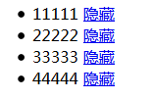

5、无缝滚动